|  |  |
| --- | --- |
| Gerb-BMSTU_01 | **Министерство науки и высшего образования Российской Федерации**  **Федеральное государственное бюджетное образовательное учреждение**  **высшего образования**  **«Московский государственный технический университет**  **имени Н.Э. Баумана**  **(национальный исследовательский университет)»**  **(МГТУ им. Н.Э. Баумана)** |

ФАКУЛЬТЕТ **Информатика и системы управления**

КАФЕДРА **Компьютерные системы и сети (ИУ6)**

НАПРАВЛЕНИЕ ПОДГОТОВКИ **09.03.01 Информатика и вычислительная техника**

**Отчет**

|  |  |
| --- | --- |
| **по лабораторной работе №** | 10 |

**Название:**

Qt. Создание контейнеров

**Дисциплина:** Объектно-ориентированное программирование

|  |  |  |  |  |
| --- | --- | --- | --- | --- |
| Студент | ИУ6-22Б |  |  | Н.О.Марков |
|  | (Группа) |  | (Подпись, дата) | (И.О. Фамилия) |
|  |  |  |  |  |
| Преподаватель |  |  |  | А.А.Веселовский |
|  |  |  | (Подпись, дата) | (И.О. Фамилия) |

Москва, 2022

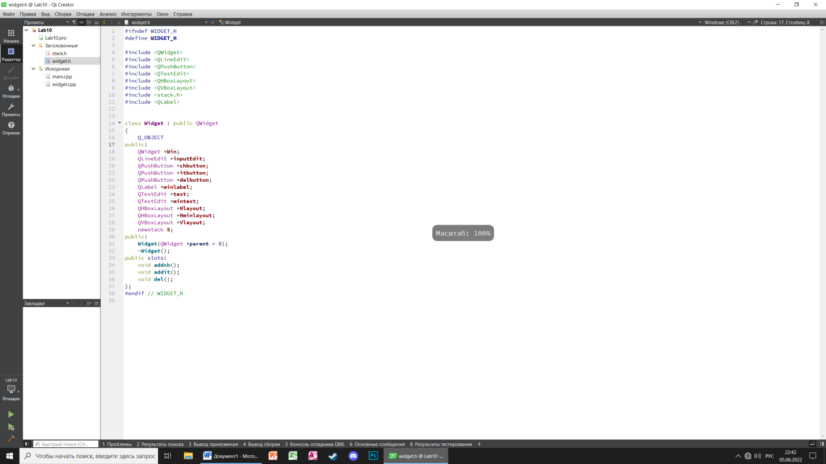**Задача**: Моделировать стек, в качестве элементов которого могут использоваться вещественные числа и символы. Операции: добавление элемента, удаление элемента, печать элементов стека. Создать класс-потомок, который содержит функцию поиска минимального числа в стеке. Тестировать полученную модель.

**Решение**:

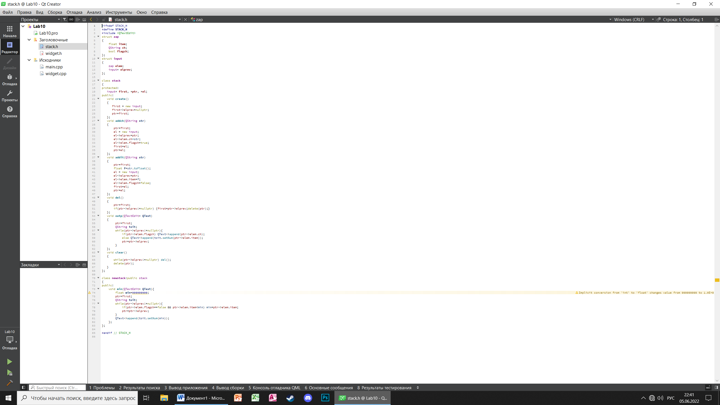

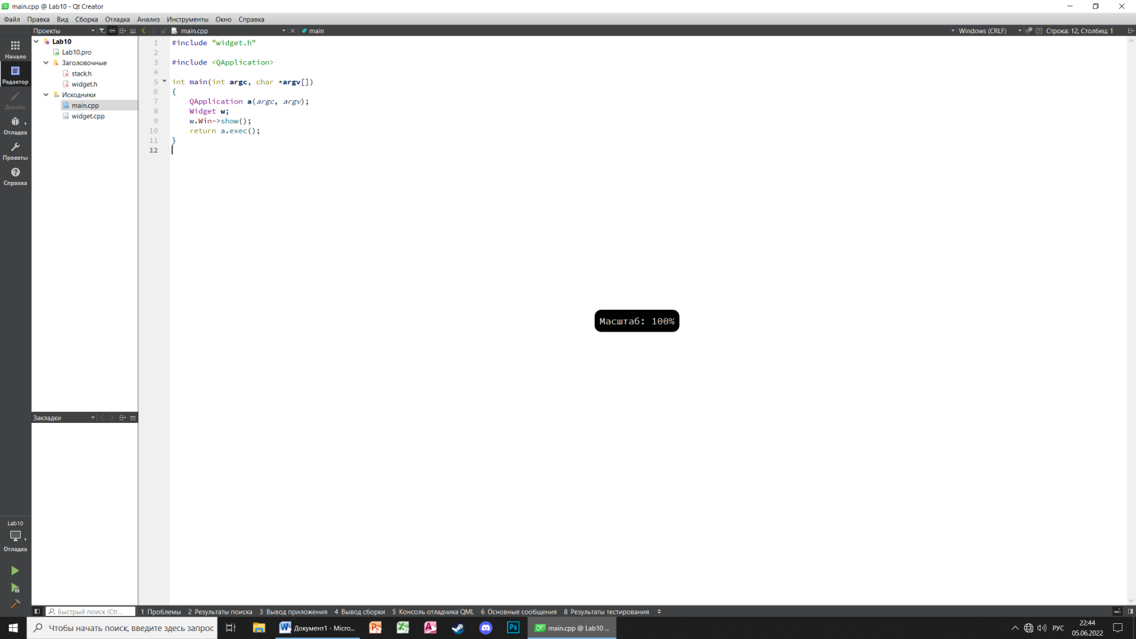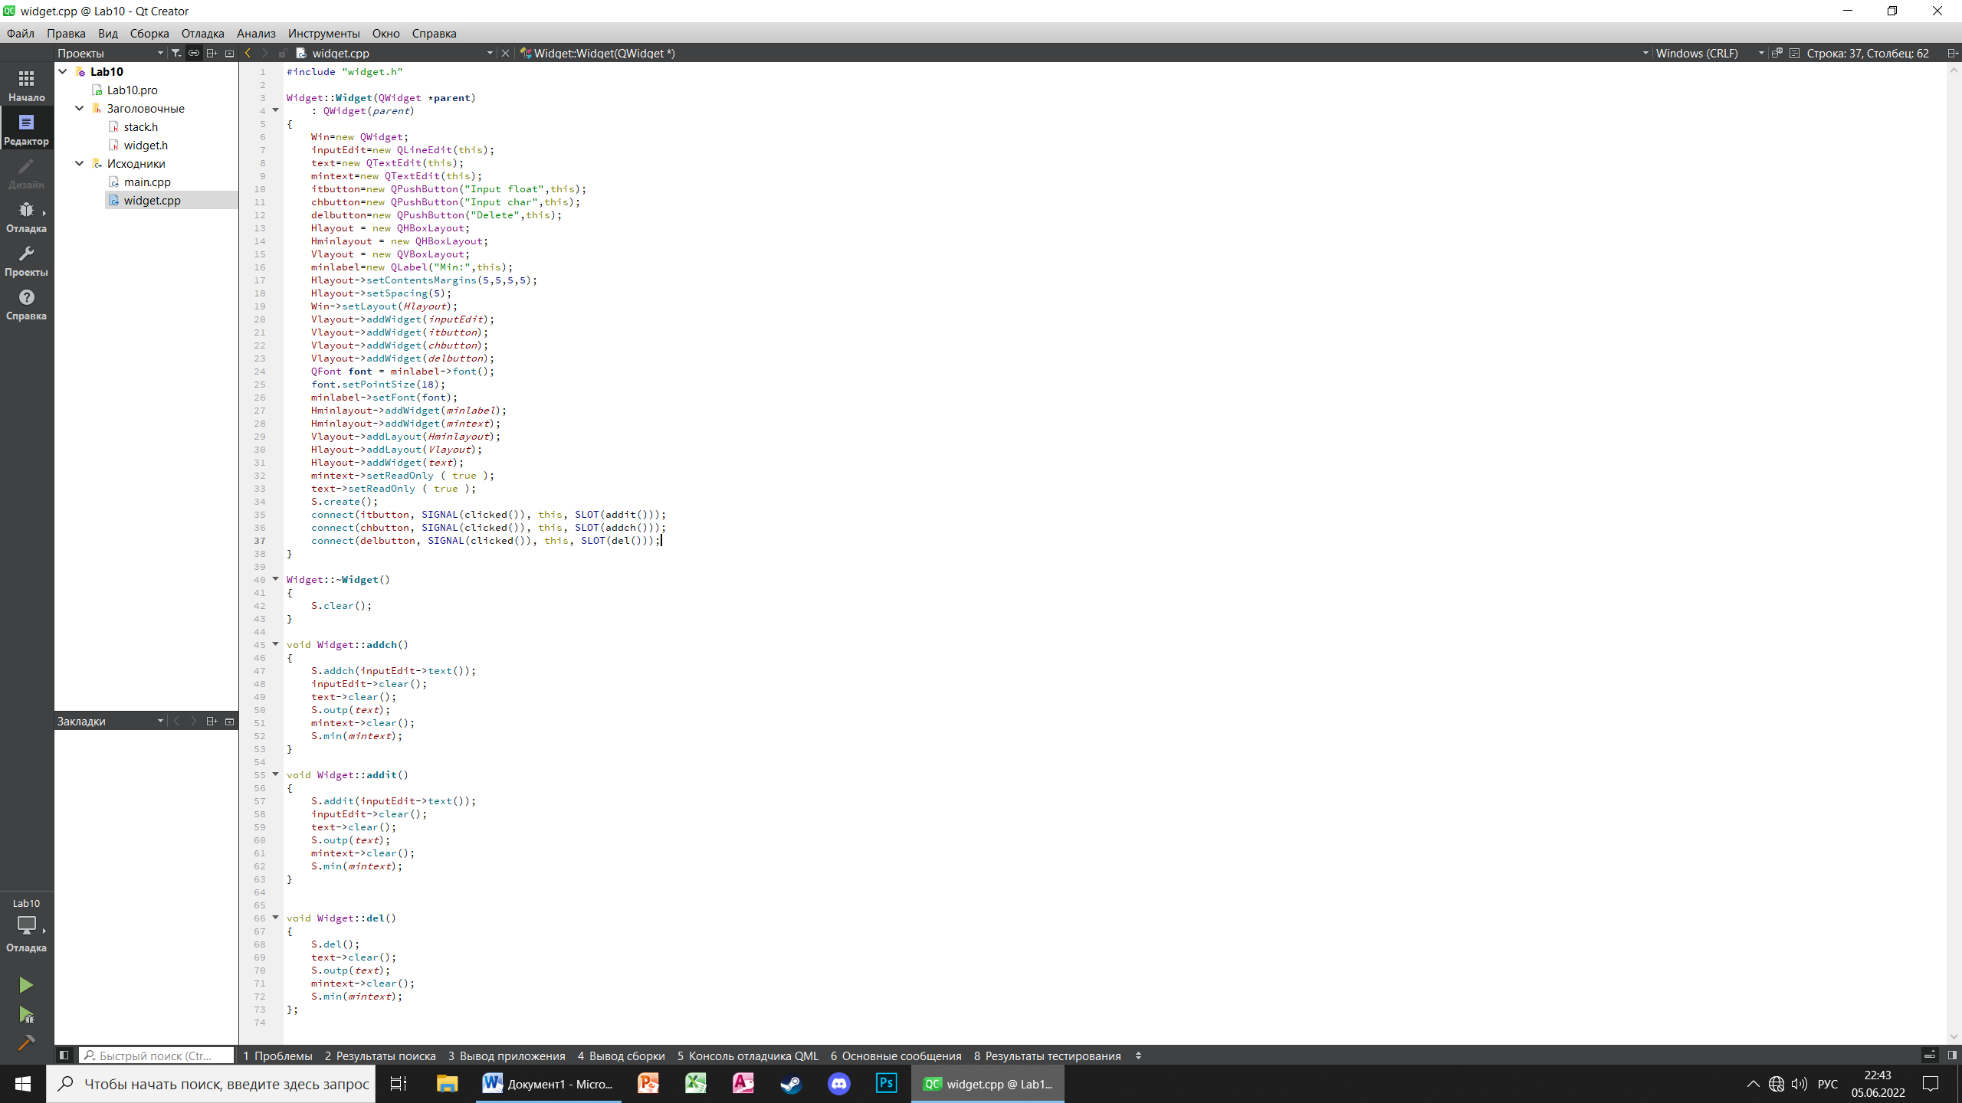

**Диаграмма классов**

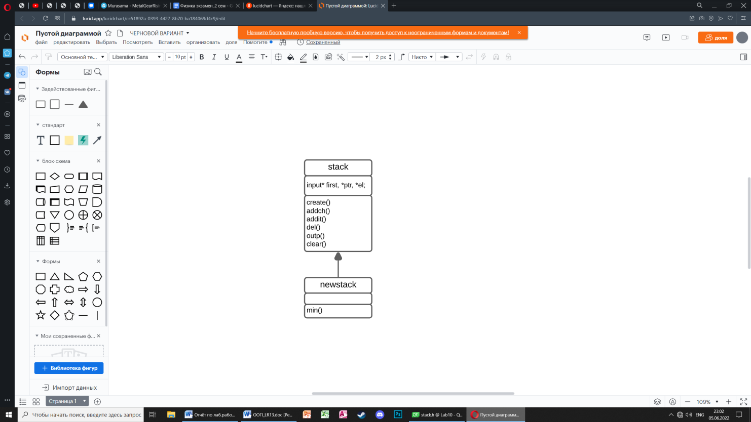

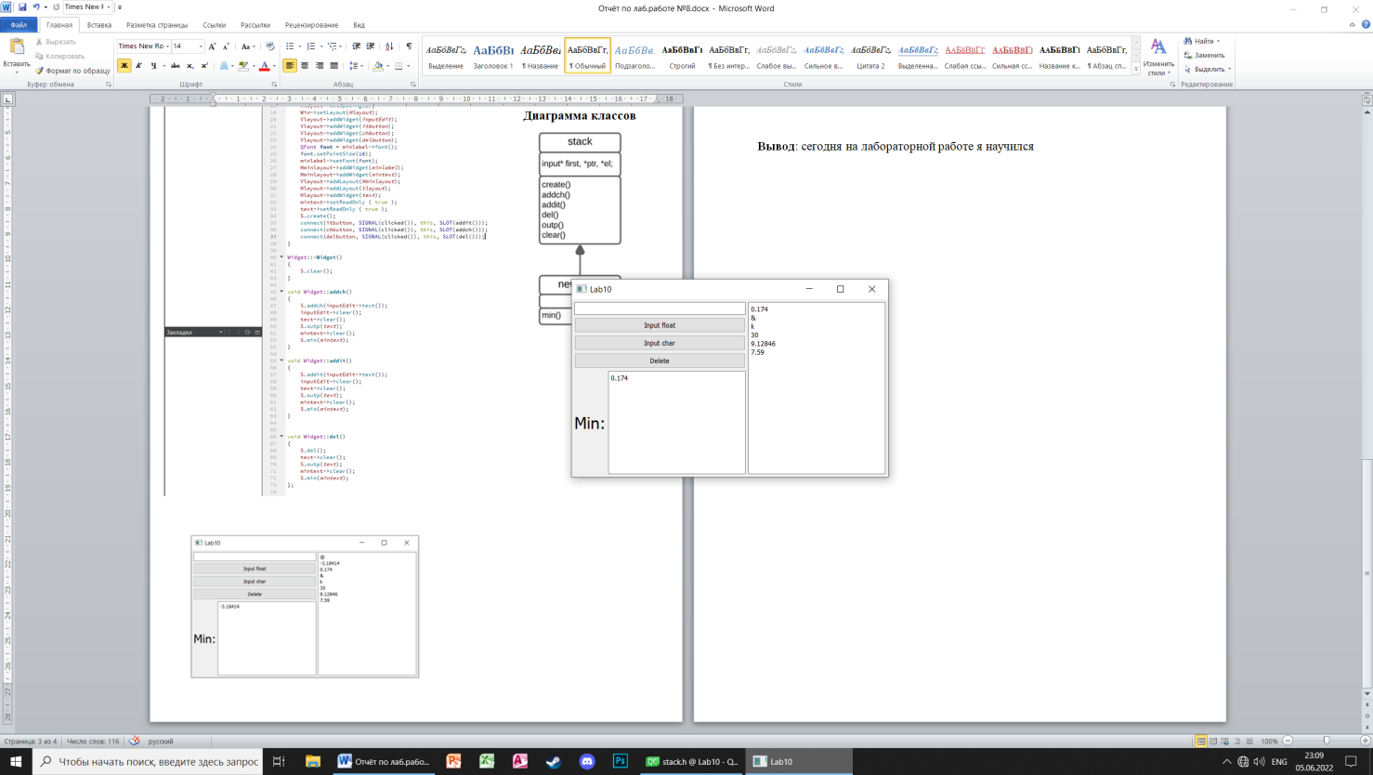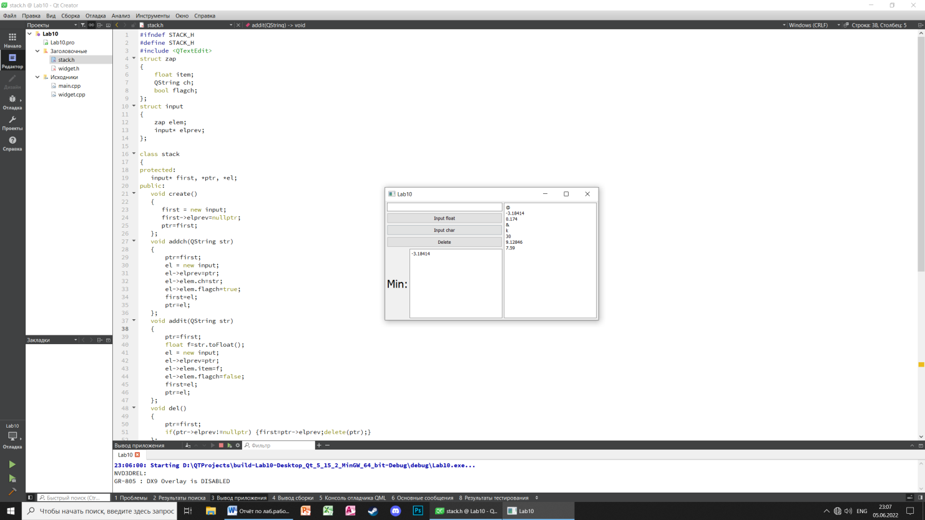

**Вывод**: сегодня на лабораторной работе я научился использованию Qt для создания приложений